Gradska knjižnica „Mato Lovrak“
Ivana Nepomuka Jemeršića 1
43290 Grubišno Polje
Tel: 043/485-016
Web: www.gkml.hr
E-mail: knjiznica.gp@gmail.com

IZVJEŠĆE O RADU
Gradske knjižnice „Mato Lovrak“
za 2022. godinu

Grubišno Polje, siječanj 2023.god.
SADRŽAJ

UVOD 3
PROSTOR I OPREMA 4
USTROJSTVO 5
DJEČJI ODJEL S IGRAONICOM I PC-KUTKOM 5
INFORMATIVNO-POSUDBENI ODJEL ZA ODRASLE 5
STUDIJSKI ODJEL SA ČITAONICOM 6
PODRUČNI ODJEL KNJIŽNICE U VELIKOM GRĐEVCU 6
STRUČNO OSOBLJE KNJIŽNICE 7
KNJIŽNIČNI FOND 7
ČLANOVI I KORIŠTENJE KNJIŽNICE 9
IZVORI FINANCIRANJA 10
NAJČITANIJE KNJIGE U 2022. GODINI 11
NAJČITATELJI U 2022. GODINI 13
KULTURNO-ANIMACIJSKI I EDUKATIVNI PROGRAMI U 2022. GODINI 14
SURADNJA S OSTALIMA 24

UVOD

Gradska knjižnica „Mato Lovrak“ (u daljnjem tekstu: Knjižnica) je, sukladno zakonskim i podzakonskim aktima koji reguliraju knjižničnu djelatnost u 2022. godini:
- nabavljala knjižnu i neknjižnu građu hrvatske i svjetske književnosti, kao i djela znanstvene i stručne literature;
- nabavljala elektroničku građu (eKnjige);
- nabavljala novine i časopise za korisnike različitih dobnih skupina;
- provodila stručnu obradu građe te davala istu građu na korištenje;
- educirala korisnike za on-line pretraživanje kataloga Knjižnice i drugih elektronskih baza podataka;
- razvijala međuknjižničnu posudbu;
- organizirala i provodila pedagoško-animatorski rad s djecom predškolskog i školskog uzrasta;
- organizirala književne susrete, promocije knjiga, tematske izložbe, predavanja i radionice za djecu i odrasle, kao i druge programe sa šireg područja kulture, odgoja i obrazovanja;
- provodila suradnju sa školama, vrtićem i ostalim ustanovama i udrugama civilnog društva u lokalnoj zajednici i izvan nje.

PROSTOR I OPREMA

Knjižnica je smještena u zgradi Centra za kulturu i informiranje dr. Franjo Tuđman (lijevo krilo zgrade). Poslovanje knjižnice odvija se u prostoru od 240 m² koji obuhvaća Dječji odjel, Informativno-posudbeni odjel za odrasle, Studijski odjel sa čitaonicom, Zavičajnu zbirku i spremište. Tijekom 2018.god. Odjel za odrasle adaptiran je i dio uredskog prostora proširen je za korisnike.
U svom sastavu Knjižnica ima i Područni odjel u Velikom Grđevcu (36m²).

Knjižnica je opremljena adekvatnim namještajem i računalno-tehnološkom opremom koja omogućuje kvalitetan i ugodan rad djelatnika, ali i korisnika svih odjela Knjižnice. U 2022. godini su od informatičke opreme kupljeni laserski pisač A4, tintni pisač A3, 2 monitora i 3 seta zvučnika, a od uredskog namještaja 3 ormara za pohranu.
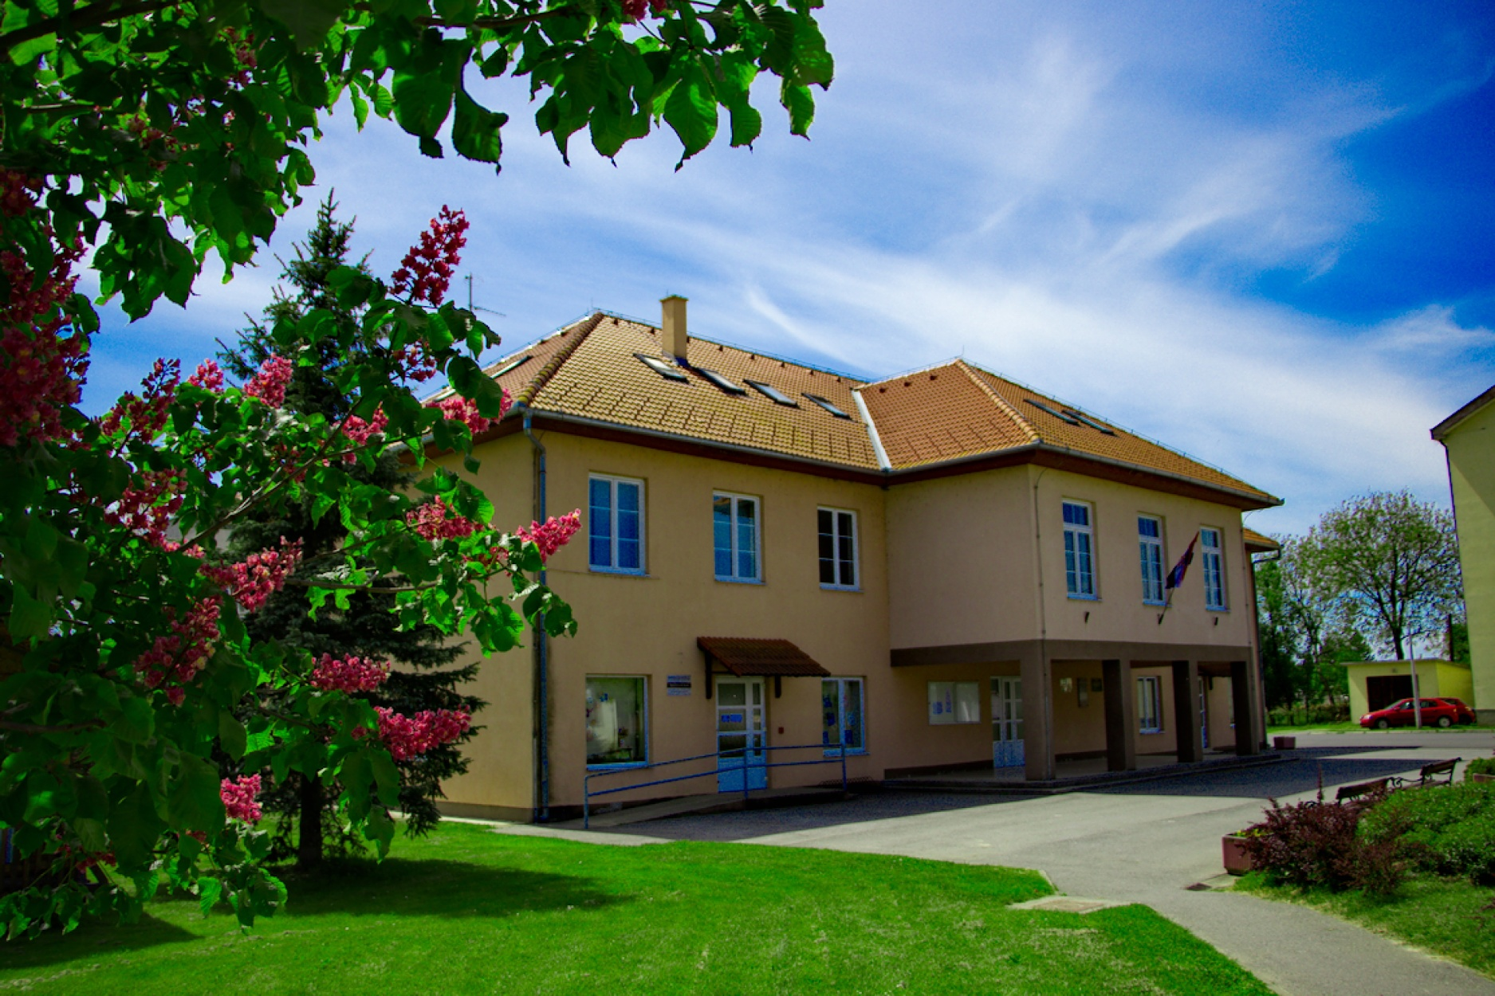

USTROJSTVO

Svoju stručnu knjižničnu te odgojno-obrazovnu djelatnost u 2022. godini Knjižnica je obavljala kroz sljedeće odjele:
- Dječji odjel;
- Odjel za odrasle;
- Studijski odjel;
- Područni odjel knjižnice u Velikom Grđevcu.

DJEČJI ODJEL S IGRAONICOM I PC-KUTKOM

U 2022. godini naši najmlađi korisnici mogli su provoditi slobodno vrijeme na Dječjem odjelu Knjižnice, gdje su za njih bile organizirane sljedeće aktivnosti:
- dječje kreativne, likovne i edukativne radionice;
- igraonice i pričaonice;
- izložbe dječjih radova i tematske izložbe;
- dječji igrokazi, predavanja za djecu različitih uzrasta;
- igranje društvenih i računalnih igara;
- druge prigodne akcije vezane za djecu.

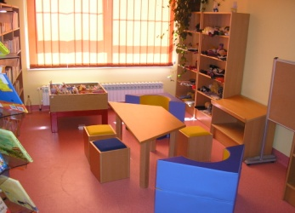
INFORMATIVNO-POSUDBENI ODJEL ZA ODRASLE
Na Odjelu za odrasle u 2022. godini obavljali su se sljedeći poslovi:
- učlanjivanje korisnika knjižnice;
- nabava i stručna obrada knjižnične građe;
- zaštita građe te briga o njenom svakodnevnom smještaju na policama;
- fotokopiranje građe;
- međuknjižnična posudba;
- educiranje korisnika o samostalnom pronalaženju građe na policama i pretraživanju digitalnog kataloga Knjižnice;
- posudba knjižne i neknjižne građe;
- održavanje sastanaka čitateljskog kluba;
- promocije knjiga;
- održavanje likovnih i kreativnih radionica za odrasle.

ZAVIČAJNA ZBIRKA
Zavičajna zbirka izdvojena je kao zasebni prostor unutar Odjela za odrasle. Izgradnja, zaštita i promocija zavičajne zbirke kao izvora građe za razvoj duhovne i materijalne kulture zavičaja bitna je sastavnica rada svake Knjižnice, pa tako i naše. Tijekom 2022. godine postojeću zbirku u kojoj se nalaze knjige, brošure, periodika, plakati i ostala građa koja govori o povijesti našeg grada obogatili smo novim naslovima.

STUDIJSKI ODJEL SA ČITAONICOM

Na Studijskom odjelu je smještena referentna zbirka koja se sastoji od različitih enciklopedija, leksikona i rječnika, a koja je bila dostupna korisnicima za korištenje isključivo u knjižnici. Tijekom 2022. godine korisnici su na Studijskom odjelu imali na raspolaganju 2 računala s internetskim pristupom za samostalni rad u Knjižnici te 12 sjedećih mjesta za tihi rad.
Sastavni dio Studijskog odjela je i čitaonica tiska u kojoj su korisnicima tijekom cijele godine na raspolaganju bili brojni naslovi novina i časopisa (Večernji list, Bjelovarski list, 043 Bjelovarsko-bilogorski vjesnik, Gospodarski list, Globus, Story, OK, Glas lova i ribolova, Meridijani, National Geographic, Prvi izbor, Moj planet, Moj stan, Moj lijepi vrt, Doktor u kući, Život i zdravlje, Udruga, Vatrogasni vjesnik, Phralipen).

PODRUČNI ODJEL KNJIŽNICE U VELIKOM GRĐEVCU

Knjižnica u svom sastavu ima i Područni odjel u Velikom Grđevcu koji obuhvaća prostor površine 36 m². U 2022. godini Područni odjel je preseljen u novi i adekvatan prostor koji svojim karakteristikama bolje odgovara potrebama knjižničnog poslovanja. Opseg knjižnog fonda povećan je za 69 novih naslova koji su nabavljeni od sredstava Ministarstva kulture i medija te Općine Veliki Grđevac.
Odjel je bio otvoren 2 sata tjedno, a u realizaciji rada sudjelovala je jedna djelatnica koja je obavljala sljedeće poslove:
- učlanjivanje korisnika knjižnice;
- računalnu obradu knjižne građe;
- inventarizaciju, klasifikaciju i signiranje građe;
- poslove zaštite građe te brige o njenom svakodnevnom smještaju na policama;
- pružanje informacija o knjižničnoj građi;
- vođenje blagajne.

STRUČNO OSOBLJE KNJIŽNICE

U Knjižnici su u 2022. godini na puno radno vrijeme bile zaposlene 2 stručne djelatnice koje su sudjelovale u realizaciji rada, i to:
- 1 knjižničarka/ravnateljica – Jelena Ćafor;
- 1 knjižničarska suradnica – Ivana Ledić.
Računovodstvene poslove obavljala je Ljubica Krajačić, zaposlenica Centra za kulturu i informiranje dr. Franjo Tuđman.
Poslove spremačice obavljala je Vesna Čavić, također zaposlenica Centra za kulturu i informiranje dr. Franjo Tuđman.

KNJIŽNIČNI FOND

U 2022. godini Knjižnica je nabavila ukupno 1.186 novih jedinica knjižnične građe, od čega je 1.117 jedinica u matičnoj Knjižnici u Grubišnom Polju, a preostalih 69 jedinica u Područnom odjelu u Velikom Grđevcu.
Knjige su nabavljene kupnjom, poklonom i otkupom Ministarstva kulture i medija. Za nabavljenu građu utrošili smo sredstva Grada Grubišnoga Polja u iznosu od 25.000,00 kn, Općine Veliki Grđevac u iznosu od 10.000,00 kn, Ministarstva kulture i medija u iznosu od 30.000,00 kn te vlastita sredstva u iznosu od 886,06 kn. Sva novonabavljena građa stručno je obrađena i uvrštena u fond Knjižnice.
NABAVLJENA GRAĐA U 2022.G. PO VRSTAMA NABAVE
VRSTA NABAVE | BROJ SVEZAKA | VRIJEDNOST
Vlastita kupnja | 561 | 65.886,06 kn
Pokloni | 44 | 3.135,00 kn
Otkup Ministarstva kulture i medija | 581 | 77.059,74 kn
UKUPNO | 1.186 | 146.080,80 kn

Knjižnica je nabavljala raznovrsnu knjižničnu građu kako bi što bolje udovoljila potrebama svojih korisnika.

NABAVLJENE KNJIGE U 2022.G. PO STRUČNIM PODRUČJIMA
(U MATIČNOJ KNJIŽNICI)
STRUKA | NABAVLJENO
0 Znanost općenito | 31
1 Filozofija | 26
2 Religija | 5
3 Društvene znanosti | 32
5 Prirodne znanosti | 4
6 Primijenjene znanosti | 18
7 Umjetnost | 79
8 Znanost o jeziku i književnosti | 5
9 Povijest i zemljopis | 17
UKUPNO ZNANOST | 217  19,43%
82/89 Književnost
- hrvatska | 242
- strana | 433
UKUPNO KNJIŽEVNOST ZA ODRASLE | 675  60,43 %
DJEČJA I KNJIŽEVNOST ZA MLADE | 225  20,14 %
U 2022. godini izvršen je i redovan otpis knjižnične građe po kriterijima zastarjelosti i dotrajalosti. Otpisano je ukupno 555 jedinica građe, čime je vrijednost knjižničnog fonda umanjena za 11.347,09 kn.

ČLANOVI I KORIŠTENJE KNJIŽNICE

Knjižnica na kraju 2022. godine broji 420 aktivnih korisnika. Iako je primjetan porast broja korisnika u odnosu na prošlu godinu, još uvijek to nije broj korisnika s kojim možemo biti u potpunosti zadovoljni te ćemo i dalje raditi na unaprijeđenju i poboljšanju naših usluga s ciljem privlačenja još većeg broja korisnika.
Pravo na besplatan upis tijekom cijele godine imali su djeca s invaliditetom, umirovljenici iznad 65 godina starosti i najčitatelji iz prethodne godine. Tijekom Mjeseca hrvatske knjige besplatno smo upisali i učenike prvih razreda OŠ I.N. Jemeršića te SŠ Bartola Kašića.

KORIŠTENJE KNJIŽNICE U 2022. GODINI
Broj posudbi građe izvan knjižnice | 6.875
Broj fizičkih posjeta | 10.120
Broj virtualnih posjeta | 14.730

Što se tiče iskorištenosti Knjižnice, u 2022. godini je situacija bila malo bolja nego prethodne godine pa smo, s obzirom na to relativno zadovoljni brojem posjeta i posuđene knjižnične građe.

IZVORI FINANCIRANJA

U 2022. godini Knjižnica se je financirala iz:
- proračuna Grada Grubišnog Polja (plaće i ostale redovne djelatnosti Knjižnice);
- proračuna Ministarstva kulture i medija (nabava knjižnične građe te sufinanciranje odobrenih Projekata i Programa);
- vlastitih prihoda Knjižnice (nadopuna knjižnične građe);
- proračuna Općine Veliki Grđevac (nadopuna knjižnične građe i pokrivanje ostalih troškova poslovanja Područnog odjela knjižnice u Velikom Grđevcu).

Na osnovu javnog poziva za sufinanciranje programa kulturnog razvitka koje je raspisalo Ministarstvo kulture i medija RH za 2022. godinu odobreno nam je sufinanciranje sljedećih programa:
1. „Nabava nove knjižnične građe“ …………………… 30.000,00 kn
3. „Ljeto s knjižnicom“ ………….. ……………….…… 3.000,00 kn
4. „Dječji tjedan s knjižnicom“ …………..…….............. 3.000,00 kn
5. „Čitam i rastem“ …………………………………….. 3.000,00 kn
5. „Misli zeleno!“ ………………………………………. 3.000,00 kn
____________________________________________________________
UKUPNO………………………………………....................... 42.000,00 kn

Budući da nam sufinanciranje Ministarstva kulture i medija RH puno znači, posebice za nabavu knjižnične građe, i za 2023. godinu smo na isti javni poziv aplicirali sljedeće programe s navedenim traženim iznosima od strane Ministarstva:
1.“Nabava nove knjižnične građe“ …………………… 50.000,00 kn
2. „Ljeto s knjižnicom“ ………….. …………………… 12.200,00 kn
3. „Dječji tjedan s knjižnicom“ …………..……............. 12.000,00 kn
4. „Čitam i rastem“ ……………………………………. 16.800,00 kn
5. „Misli zeleno!“ ………………………………………. 11.120,00 kn
6. „Nabava nove informatičke opreme“ ………………. 17.000,00 kn
____________________________________________________________
UKUPNO………………………………………....................... 119.120,00 kn

NAJČITANIJE KNJIGE U 2022. GODINI

Kao i dosadašnjih godina, u 2022. godini najviše su se čitala djela stranih autora, i to prvenstveno beletristika i publicistika. U nastavku je popis najčitanijih djela:
ZA ODRASLE:
- domaći pisci :
1. Ljekovito blato / Pavao Pavličić;
2. Krivi broj / Inna Moore;
3. Samo istina: ratni dnevnik generala Hrvatske vojske / Rahim Ademi;
4. Vilinska priča / Goran Tribuson;
5. Vjetrogonja Babukić i njegovo doba.
b) strani pisci:
1. Čista divljina / K. A. Tucker;
2. Mjesto zvano Winter / Patrick Gales;
3. Košnica / Gregg Olsen;
4. Zvala se Rose / Claire Allan;
5. Sanatorij / Sarah Pearse.

ZA DJECU:
a) domaći pisci:
1. Priče smijalice / Sanja Pilić;
2. Pauline mačke / Vlasta Golub;
3. Rukavica za Matildu / Jasminka Tihi – Stepanić;
4. Vrtovi duginih boja / Slavica Sarkotić;
5. Dva duga dana / Pavao Pavličić.
b) strani pisci:
1. Čovpas: gospodar buha / Dav Pilkey;
2. Gregov dnevnik: raspad sistema / Jeff Kinney;
3. Najgori roditelji na svijetu / David Walliams;
4. HB Olovka: bilješke i tajne, priče izmišljene i stvarne / Susanna Mattiangeli;
5. Kći dubina / Rick Riordan.
c) slikovnice:
1. Paw Patrol: Psići postaju superpsići / prevoditeljica Paula Lesički;
2. Grad: slikovnica s prozorčićima / ilustrator Antje Flad;
3. Upoznajem životinje / Lieve Boumans;
4. Snježna priča mame medvjedice / Sarah Stručić;
5. Slikobasne / Maja Šimleša.

NAJČITATELJI U 2022. GODINI

Svake godine trudimo se posebno istaknuti i nagraditi naše vjerne čitatelje koji su pročitali najviše knjiga/slikovnica tijekom godine, a uz to su pažnju posvećivali i čuvanju knjiga te njihovom redovnom vraćanju.

Najčitatelji u 2022. godini bili su:

ODJEL ZA ODRASLE:
1. Matijašević Anita (171 knjiga);
2. Stepić Đurđa (149 knjige);
3. Benić Ivana (142 knjige);

DJEČJI ODJEL:
1. Pajić Marijana (94 knjiga);
2. Benić Tamara (72 knjiga);
3. Harauzek Ivano (67 knjiga).

PREDŠKOLSKI UZRAST:
1. Anamarija Volf Sokolić (185 slikovnica).

KULTURNO-ANIMACIJSKI I EDUKATIVNI PROGRAMI U 2022. GODINI

13. siječnja 2022.g. u 17.00 sati – sastanak čitateljskog kluba „Čitam, dakle jesam“
19. i 26. siječnja 2022. g. u 13.00 sati - "Zimske kreativne radionice za djecu"
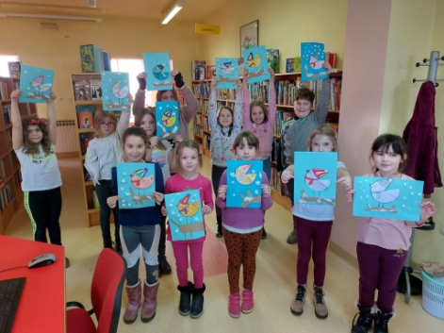
27. siječnja 2022. u 17.00 sati - "Unikatni dnevnik" kreativna radionica za odrasle u suradnji s Udrugom IGLICA / voditeljica Nevenka Bergovac
2. veljače 2022.g. u 13.00 sati "Pričaonica za djecu " na Dječjem odjelu knjižnice povodom Svjetskog dana čitanja naglas
9. veljače 2022.g. u 13.00 sati - kreativna radionica za djecu "Čestitka za Valentinovo"
14. veljače 2022. Obilježavanje Međunarodnog dana darivanja knjiga i Valentinova:
- u 9.00 sati posjet Dječjem vrtiću Tratinčica uz pričanje priča vrtičkoj skupini Vjeverice i Pingvini, te darivanje prigodnih slikovnica
- u 13.00 sati - kreativna radionica za djecu "Sva lica ljubavi"
17. veljače 2022.g. u 17.00 sati - kreativna radionica za odrasle u suradnji s Udrugom IGLICA "Ukrasne teglice-mix media"
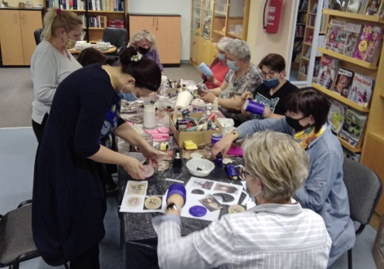
23. veljače 2022.g. u 13.00 sati- kreativna radionica za djecu "Radionica izrade maski"
24. veljače u 17.00 sati - "Maskenbal" za djecu u suradnji s CIK-om dr. Franjo Tuđman
3. ožujka 2022.g -u 17.00 sati - kreativna radionica za odrasle povodom Dana žena u suradnji s Udrugom IGLICA
7. ožujka 2022.g. u 13.00 sati - kreativna radionica za djecu povodom Dana žena "Poklon majci"
8. ožujka 2022.g u 18.00 sati izložba kreativih radova "Žena, majka, kraljica" u suradnji s Udrugom IGLICA i CIK-om dr. Franjo Tuđman povodom Dana žena
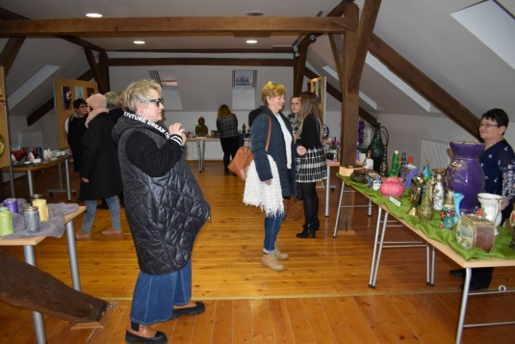
16. ožujka 2022.g. u 13.00 sati - kreativna radionica za djecu povodom Dana očeva
17. ožujka 2022.g. u 17.00 sati – sastanak čitateljskog kluba „Kava, cimet i miris knjige“
22.ožujka 2022.g. u 18.00 sati- putopisno predavanje i promocija knjige "Putovanje u Međuzemlje: Udisaj slobode", autora Tomice Kristića
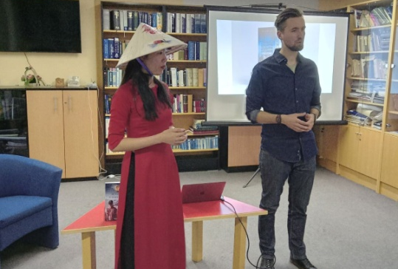
23. ožujka 2022.g. u 13.00 sati - kreativna radionica za djecu "Stiglo je proljeće"
24. ožujka 2022.g. u 17.00 sati kreativna radionica za odrasle u suradnji s Udrugom IGLICA "Mix media-svijećnjaci"
30.ožujka 2022.g. u 13.00 sati- kreativna radionica za djecu" Proljetne košarice"
4. travnja 2022.g. obilježavanje Međunarodnog dana dječje knjige i 9. rođendana kampanje "Čitaj mi!":

- u 10.30 sati čitaonica za prvašiće
- u 13.00 sati "Snaga riječi"- radionica čitanja za djecu
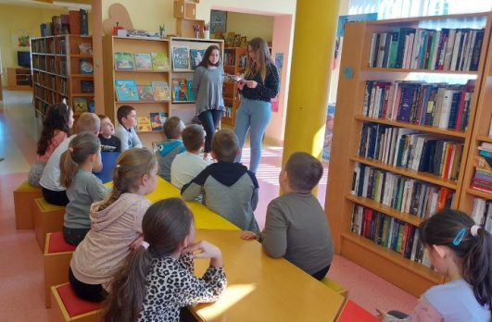
7. travnja 2022.g. u 17.00 sati - "Uskrsni zečići" kreativna radionica za odrasle u suradnji s Udrugom IGLICA
13.travnja 2022.g. u 13.00 sati - uskrsna kreativna radionica za djecu
13. travnja 2022. g. u 18.00 sati "Potraga za pisanicama" u suradnji s CIK-om dr. Franjo Tuđman
21. travnja 2022.g. u 13.00 sati - kreativna radionica za djecu povodom Dana planete Zemlja "Naš planet Zemlja"
NOĆ KNJIGE (22. - 25. travnja)
22. travnja 2022.g. u 19.00 sati - promocija knjige (P)ostati zdrav, autor Bruno Šimleša
- u 19.00 sati - radionica/pričaonica za djecu, voditeljica Maja Šimleša
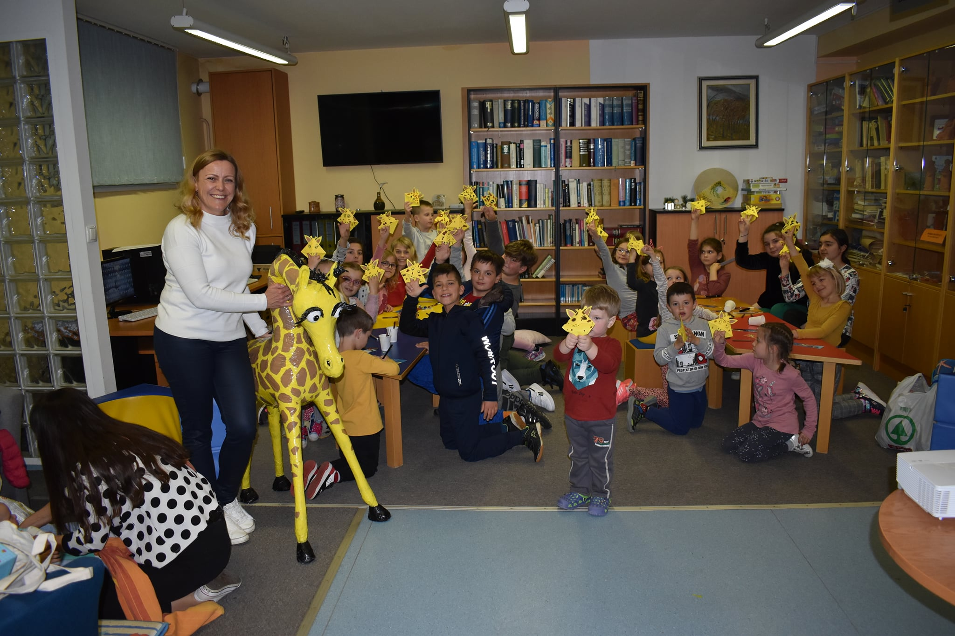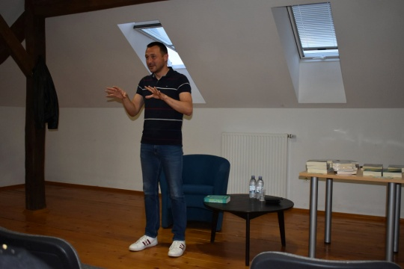
- od 20.00 sati - "Noćenje u knjižnici" za djecu
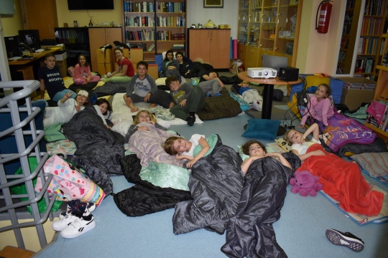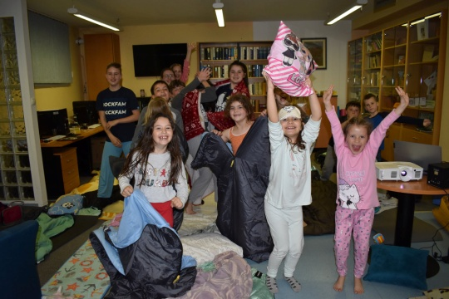
25. travnja 2022.g. u 18.00 sati - predstava za djecu "Čarolija čitanja", Dječje kazalište Šareni svijet
27. travnja 2022.g. u 10.00 sati - predavanje "Pojam permakulture i uzgoj vlastite hrane" Udruge ZELENI KLIK! za učenike SŠ Bartola Kašića
29. travnja 2022.g. - sudjelovanje u Susretu najčitatelja BBŽ-a u Čazmi
3. svibnja 2022.g. u 8.45 sati - predavanje "Očuvajmo leptire i pčele" Udruge ZELENI KLIK! za učenike SŠ Bartola Kašića
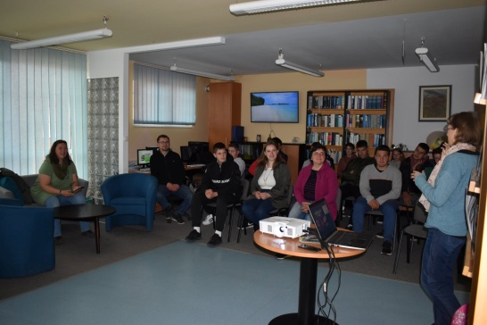
5. svibnja 2022.g. u 13.00 sati - multimedijalno predavanje i radionica za djecu povodom Dana medijske pismenosti "Medijska pismenost za najmlađe "
- u 17.00 sati - sastanak čitateljskog kluba „Kava, cimet i miris knjige“
6. svibnja 2022.g. u 13.00 sati - kreativna radionica za djecu povodom Majčinog dana
12., 19. i 26. svibnja 2022.g. u 17.00 sati - ciklus likovnih radionica za odrasle akademskog slikara Franje Matešina "Matešin u Grubišnom Polju"
18. svibnja 2022.g. u 13.00 sati - kreativna radionica za djecu "Cvjetna radionica "
2. lipnja 2022.g. u 17.00 sati – sastanak čitateljskog kluba „Kava, cimet i miris knjige“
9. lipnja 2022.g. u 17.00 sati - kreativna radionica za odrasle "Oslikavanje vaza" u suradnji s Udrugom IGLICA
LJETO U GRADU - 1. dio (24. lipnja - 14. srpnja) - u suradnji s CIK-om
24. lipnja 2022.g. u 18.00 sati - Zabavne igre za predškolce
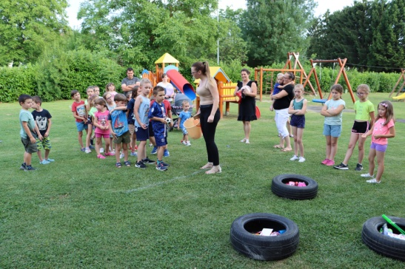
- u 19.00 sati - Zabavne igre za osnovnoškolce
- u 20.00 sati - "Summer fun party"
28. lipnja 2022.g. od 12.00 do 20.00 sati - Zabava na napuhancima
29. lipnja 2022.g. u 12.00 sati - kreativna radionica za djecu "Zlatne ribice"
30. lipnja 2022.g. u 17.00 sati - kreativna radionica za odrasle "Eko torbe" u suradnji s Udrugom IGLICA
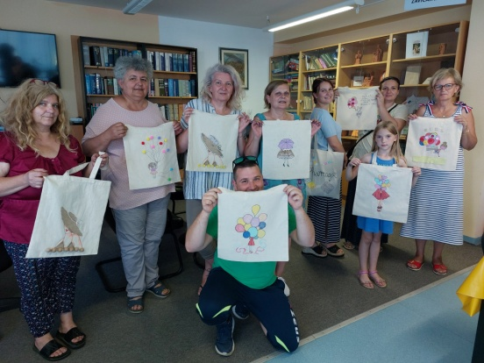
6. srpnja 2022.g. u 10.00 sati - edukativni izlet na Baru za osnovnoškolce
12. srpnja 2022.g. u 9.30 sati - predavanje za mame i bebe "Važnost čitanja od najranije dobi", voditeljica patronažna sestra Danica Bijelić
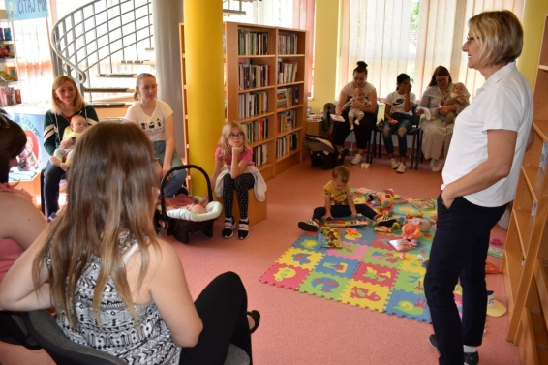
14. srpnja 2022.g. u 17.00 sati - kreativna radionica za odrasle "Eko buketi" u suradnji s Udrugom IGLICA
-------------------------------------------------------
15. srpnja 2022.g. u 17.00 sati – sastanak čitateljskog kluba „Kava, cimet i miris knjige“

20. srpnja 2022.g. od 9.00 sati - likovna kolonija za oslikavanje kućica sa spremnicima vode, sudjelovali su lokalni slikari iz Grubišnog Polja i okolnih mjesta te članice Udruge Iglica
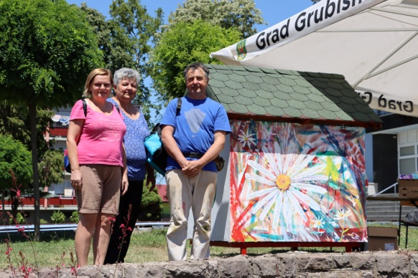
28. srpnja 2022.g. u 17.00 sati - kreativna radionica za odrasle "Cvjetna bajka" u suradnji s Udrugom IGLICA
1. - 15. kolovoza 2022.g. - izložba eko radova pod nazivom "Misli zeleno"
1. - 29. kolovoza 2022.g. - Fotonatječaj "Uhvaćen s knjigom"
11. - 31. kolovoza 2022.g. - prodaja otpisanih knjiga u Gradskoj knjižnici
11. kolovoza 2022.g. u 17.00 sati - kreativna radionica izrade nakita za odrasle u suradnji s Udrugom IGLICA
18. kolovoza 2022.g. u 15.00 sati – sastanak čitateljskog kluba „Čitam, dakle jesam“
LJETO U GRADU - 2. dio (23. kolovoza - 2. rujna) - u suradnji s CIK-om
23. kolovoza 2022.g. u 18.00 sati - predstava "Kraljevna na zrnu graška" u izvedbi Kazališta Mala scena
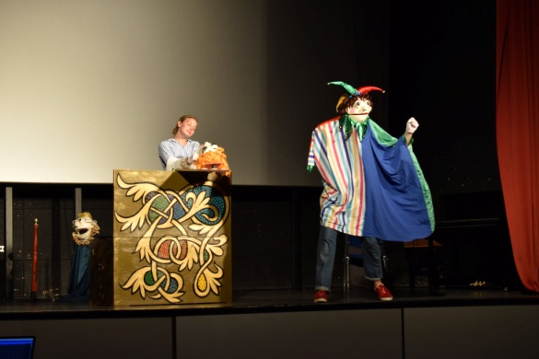
24. kolovoza 2022.g. u 11.00 sati - kreativna radionica za djecu "Ljetna torba"
- u 12.00 sati - piknik uz društvene igre

25. kolovoza 2022.g. u 16.00 sati - Knjižnica na otvorenom
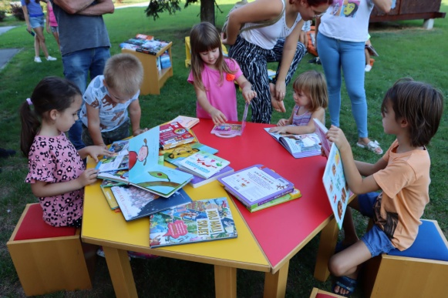
- u 17.30 sati - Potraga za blagom za predškolce
- u 18.00 sati - Zabavne igre za roditelje
1. rujna 2022.g. u 11.00 sati - Sportsko-zabavne igre za osnovnoškolce
- u 16.00 sati - kreativna radionica za odrasle "Slike od školjki" u suradnji s Udrugom IGLICA
2. rujna 2022.g. u 19.00 sati - mađioničarski nastup Magic Leona
----------------------------------------------------------
29. rujna 2022.g. u 17.00 sati - kreativna radionica za odrasle "Jesenski topiary" u suradnji s Udrugom IGLICA

DJEČJI TJEDAN (3. - 7. listopada) - u suradnji s CIK-om
3. listopada 2022.g. u 17.00 sati - otvorenje Dječjeg tjedna uz maskote
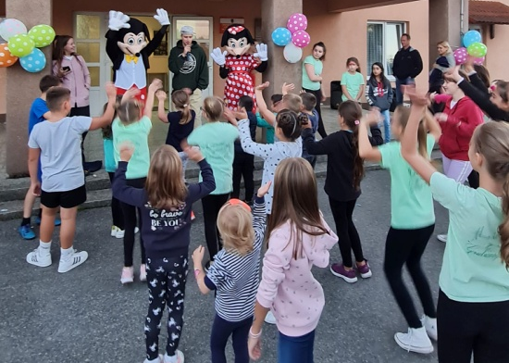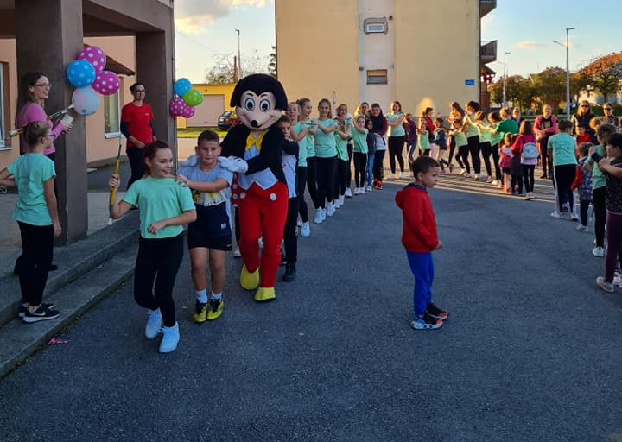
- u 17.30 sati - Face painting za djecu
- u 18.30 sati - plesna radionica

4. listopada 2022.g. u 9.00 sati - organizirani posjeti učenika 3.a i 3.b razreda OŠ I.N. Jemeršića
- u 13.00 sati - dječja radionica posvećena tradicionalnim igrama "Igrajmo se zajedno"
- u 18.00 sati - predstava za djecu "Plačko" u izvedbi Kazališta Mala scena
5. listopada 2022.g. u 9.00 sati - organizirani posjeti učenika 1.a, 1.b i 1.c razreda OŠ I.N. Jemeršića
- u 13.00 sati - kreativna radionica za djecu "Ježići"
- u 17.00 sati - Zabavno-sportske igre za predškolce
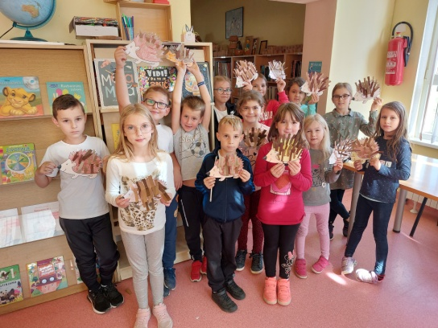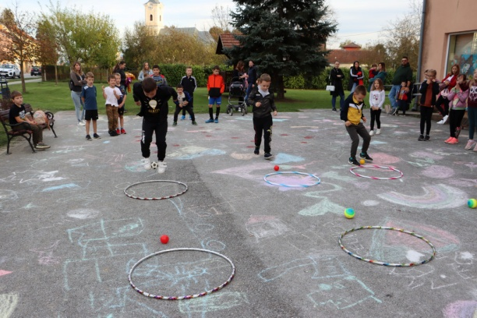
- u 18.00 sati - Zabavno-sportske igre za osnovnoškolce
6. listopada 2022.g. u 13.00 sati - izrada stabla prijateljstva na Dječjem odjelu Knjižnice
7. listopada 2022.g. u 18.00 sati - "Večer izazova"
------------------------------------------------------------
MJESEC HRVATSKE KNJIGE (15. listopada - 15. studenoga)
17. listopada - 15. studenoga - "Dani otvorenih vrata knjižnice" - grupni posjeti učenika osnovne i srednje škole
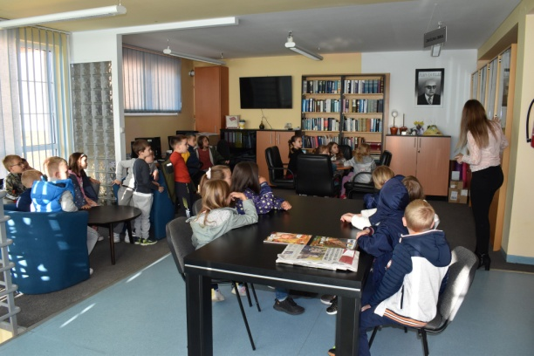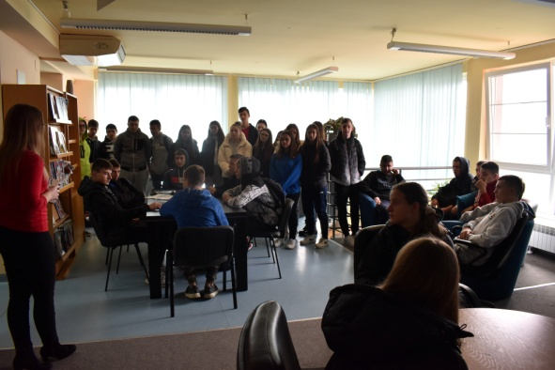
20. i 27. listopada 2022.g. u 17.00 sati - kreativne radionice za odrasle "Suvenir Grada 1 i 2" u suradnji s Udrugom IGLICA
24. listopada 2022.g. u 9.30 sati - predavanje "Čitam i rastem" za mame i bebe, voditeljica Danica Bijelić
25. listopada 2022.g. u 13.00 sati - kreativna radionica za djecu "Voljenom gradu"
26. listopada 2022.g. u 11.00 sati - predavanje za djecu "Važnost zdrave prehrane", voditeljica nutricionistkinja dr. Vesna Bosanac
28. listopada 2022.g. u 17.00 sati - predstavljanje romana "Raskrižje", autorice Marijane Perinić
2. studenoga 2022.g. u 18.00 sati - predstavljanje knjige "Kronologija povijesti gradova BBŽ-a", grupe autora
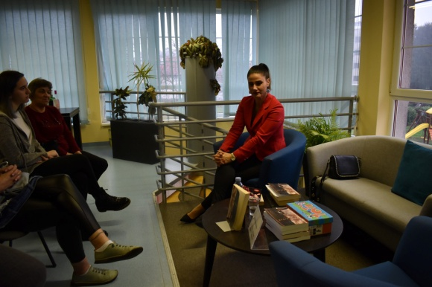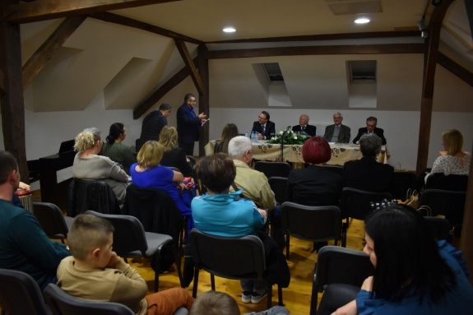
10. studenoga 2022.g. u 17.00 sati - kreativna radionica za odrasle "Što se krije u knjizi" u suradnji s Udrugom IGLICA
15. studenoga 2022.g. u 9.00 sati - pričanica za predškolce "Zabavne priče za predškolce"
-------------------------------------------------------
16. studenoga 2022.g. u 10.00 sati - "Natjecanje u čitanju naglas" - gradska razina
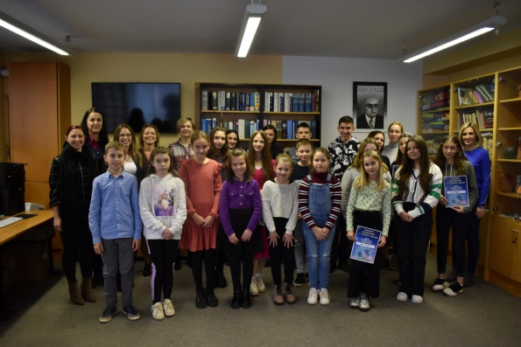
23. studenoga 2022.g. u 13.00 sati - kreativna radionica za djecu "Izrada adventskog kalendara"
24. studenoga 2022.g. u 17.00 sati - kreativna radionica za odrasle "Božićne kugle" u suradnji s Udrugom IGLICA
28. studenoga 2022.g. u 9.30 sati - sastanak za bebe i roditelje u suradnji s Patronažnom službom grubišnopoljskog Doma zdravlja
1. prosinca 2022.g. u 17.00 sati - kreativna radionica za odrasle "Božićno drvce" u suradnji s Udrugom IGLICA
6. prosinca 2022.g. u 13.00 sati - kreativna radionica za djecu "Nikolina čizmica"
8. prosinca 2022.g. u 17.30 sati - otvorenje izložbe radova "Božićna čarolija"
- u 18.00 sati - predstavljanje knjige "Božićni začin", autorice Inne Moore
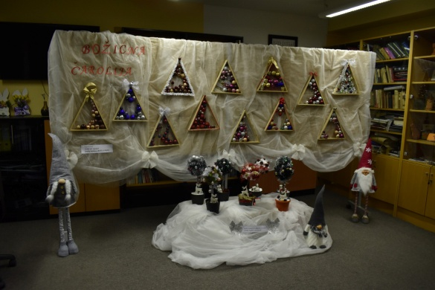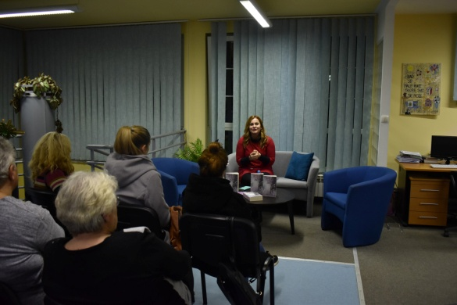
9. prosinca 2022.g. u 12.00 sati - književni susret s autoricom Jasminkom Tihi-Stepanić
- u 16.00 sati - organizirano gledanje utakmice na Dječjem odjelu
14. prosinca 2022.g. u 13.00 sati - kreativna radionica za djecu "Božićno drvce"
- u 17.00 sati – sastanak čitateljskog kluba „Kava, cimet i miris knjige“
15. prosinca 2022.g. u 17.00 sati - božićna kreativna radionica za odrasle u suradnji s Udrugom IGLICA
20. prosinca 2022.g. u 17.00 sati - "Božićna pričaonica" za djecu, voditeljica Snježana Berak
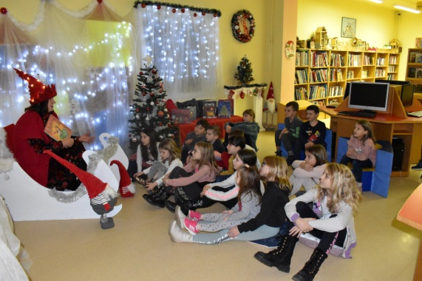
30. prosinca 2022.g. u 9.30 sati - sastanak za bebe i roditelje u suradnji s Patronažnom službom grubišnopoljskog Doma zdravlja
- u 18.00 sati - Novogodišnji party za djecu

SURADNJA S OSTALIMA

U 2022. godini Gradska knjižnica „Mato Lovrak“ izvrsno je surađivala s gotovo svim institucijama u Gradu Grubišnom Polju i izvan njega, a kako bi javnost bila obaviještena o svim našim aktivnostima, osim lokalnog radija (Radio Grubišno Polje) Knjižnica je surađivala s ostalim medijima (Bjelovarski list, 043 Bjelovarsko-bilogorski vijesnik i Alfa BBR radio).
Za informativnu i javnu djelatnost Knjižnice važno je i oglašavati sve naše aktivnosti na društvenim mrežnim stranicama kao što je web stranica naše knjižnice (www.gkml.hr) i facebook stranica.

URBROJ: 2127-1-25/9-23
Grubišno polje, 31. siječnja 2023. god.

Ravnateljica

Jelena Ćafor, mag. bibl.

